**Проект «Космос» (средняя группа)**

**Разработали и провели:** Кобзева О.И., Никитченко Н.Ю.

**Проблема:**

Незнание детьми российского праздника «День космонавтики», о космосе, космонавтах и первом полете Юрия Алексеевича Гагарина.

**Обоснование проблемы:**

- Недостаточное внимание родителей к российскому празднику «День космонавтики».

- Поверхностные знания детей о космосе, первом человеке, полетевшем в космос, о существовании праздника в России – День космонавтики.

**Тип проекта:** творческо-информационный с 08.04 по 12.04

**Вид проекта:** краткосрочный, с 08.04 по 14.04

Участники проекта: дети средней группы, педагоги, родители.

**Цель проекта:**

Познакомить детей с российским праздником – День космонавтики, героями космоса.

**Задачи проекта:**

- знакомство с праздником «День космонавтики», героями космоса, с первым полетом Юрия Гагарина;

- расширить и углубить знания детей о космосе, о животных-космонавтах, дате первого полета Юрия Гагарина в космос, празднике День космонавтики;

- развивать интерес, творческие способности.

**Разработка проекта:**

- донести до участников проекта важность данной темы;

- создать развивающую среду: подобрать материалы, атрибуты, иллюстрации и фотографии о космосе, художественную литературу, игры по данной теме.

- подобрать материал для продуктивной деятельности детей;

- составить план деятельности.

**Работа с родителями:**

1. Информационная папка «День космонавтики».

2. Беседа на тему «Расскажите детям о космосе».

3. Наблюдение с детьми за звездами: яркость, размер, Полярная звезда, созвездия.

**Выполнение проекта:**

1) В начале и в конце проекта воспитателями был проведен опрос детей: «Какой праздник и почему отмечает наша страна 12 апреля?»

2) Решение поставленных задач с детьми:

- Познавательная беседа» Космос» (Приложение 1)

- Беседа – рассуждение «Что я могу увидеть в космосе!».

- Просмотр мультфильма по книге К. Булычева «Тайна третьей планеты».

- Игра «Разрезанные картинки» (Приложение 2).

- Пальчиковая игра «В темном небе звезды светят» (Приложение 3).

- Дидактические игры «Космический лабиринт», «Шьем скафандр для космонавта».

- Рисование восковыми карандашами и акварельными красками на тему «Ракета», самостоятельное художественное творчество.

- Познавательная беседа на тему» Белка и Стрелка» (Приложение 4).

- Подвижные игры «Ракета», «Космонавты».

- Познавательная беседа на тему «Первый космонавт на Земле» (Приложение 5).

- Лепка на тему: «Летающая тарелка»

- Организованная деятельность в образовательной области «Познание» «Путешествие в космос» (Приложение 6).

- Организованная деятельность в образовательной области «Художественное творчество»: рисование «Космическая ракета», лепка «Летающая тарелка».

- Самостоятельная деятельность в образовательной области «Художественное творчество»: рисование раскрашивание раскрасок.

- Беседа – обобщение «Герои космоса!».

- Рассматривание альбома «Детям о космосе».

- Разгадывание загадок и чтение стихов о космосе.

3. Решение поставленных задач с родителями:

- Наблюдение вместе с детьми за звездами: яркость, размер, Полярная звезда, созвездия.

- рассматривание вместе с детьми фотоматериала о космосе и космических кораблях, космонавтах.

- Информационная папка для родителей «День космонавтики».

Результат работы:

- знание детьми информации о празднике «День космонавтики», о героях космоса, о звездах и планетах;

- заинтересованность детей темой о космосе, проявление их познавательной активности: вместе с родителями находят информацию по теме, рассказывают и делятся своими знаниями с другими детьми в детском саду;

- рассказы детей о наблюдении за звездами: яркость, размер, Полярная звезда, созвездия;

- инициативное конструирование детьми из строительного материала, конструктора ракет по своему представлению, проявление творчества и детальности в работе;

- организация выставки работ детей по рисованию «Космическая ракета» и лепке «Летающая тарелка».

**Приложение № 1**

**Познавательная беседа » Космос»**

**Цель**: сформировать у детей понятия «космос»;

**Задачи**:

выяснить, что есть в космосе;

ввести понятия «звезды», « планеты»;

воспитывать убеждение в ценности коллективного труда для достижения общей цели. **Оборудование и материалы**:

разрезные картинки на космическую тему ;

изображение космических объектов;

тонированные черным цветом листы бумаги формата А3;

конфетти, клей, кисти для клея.

**Содержание беседы**

Что мы можем увидеть ночью и днем на небе? (Солнце, звезды, луну.) Все это находится в космическом пространстве. Слово «космос» означает «все на свете», «Вселенная» — это все, что существует. Земля — часть Вселенной, так же как Солнце, Луна и все другие планеты. Звезды, облака газа и пыли — это тоже Вселенная. Ученые используют телескопы и космические автоматические станции для изучения космоса. На ночном небе мы видим звезды. Они очень разные и по размеру и температуре. Звезды — огненные шары, одни более горячие, другие — менее, поэтому и цвет у звезд разный. Самые горячие — белые, чуть менее горячие — голубые, потом желтые и красные. А какая звезда к нам ближе всего? Солнце — это звезда. Она считается самой близкой к нам звездой во Вселенной. Солнце — шар, состоящий из раскаленных ярко светящихся газов. Оно дает нашей планете свет и тепло, без него не было бы жизни на Земле. вокруг Солнца кружатся планеты. У каждой планеты свой путь, называемый орбитой. Запомнить названия и очередность планет вам поможет «Астрономическая считалка»

На Луне жил звездочет,

Он планетам вел подсчет.

Меркурий — раз,

Венера — два-с,

Три — Земля,

Четыре — Марс.

Пять — Юпитер,

Шесть — Сатурн,

Семь — Уран,

Восьмой — Нептун.

За Нептуном есть еще маленькая планета, которую называют Плутон. Она меньше нашей Луны, поэтому ученые решили считать ее большим астероидом и больше Плутон планетой не считается. В Солнечной системе есть еще астероиды и кометы. Астероид — небольшое планета подобное небесное тело, движущееся по орбите вокруг Солнца. Комета — небольшое небесное тело, имеющее туманный вид. Оно состоит из каменных пород, льда и пыли. Когда комета приближается к Солнцу, у нее образуется светящийся хвост. Метеоры - явление, возникающее при сгорании в атмосфере Земли мелких космических частиц, например, осколков комет или астероидов. Метеоры еще называют падающими звездами.

**Приложение №2**

**Игра «Космический лабиринт»**

**Цель**:

Помочь героям достичь своей цели, учить находить верную дорогу из множества вариантов.

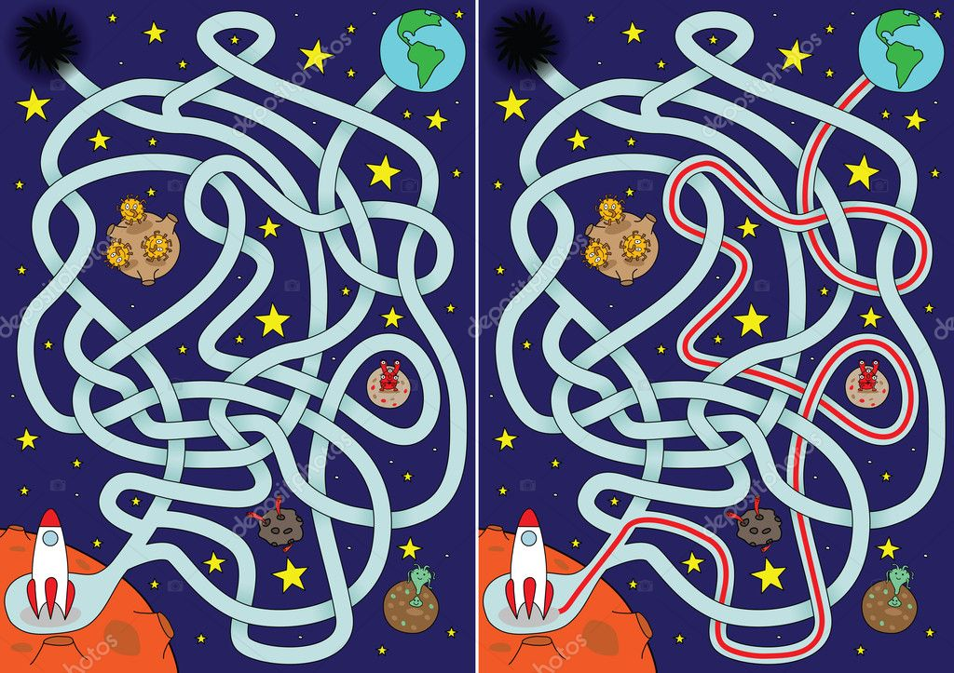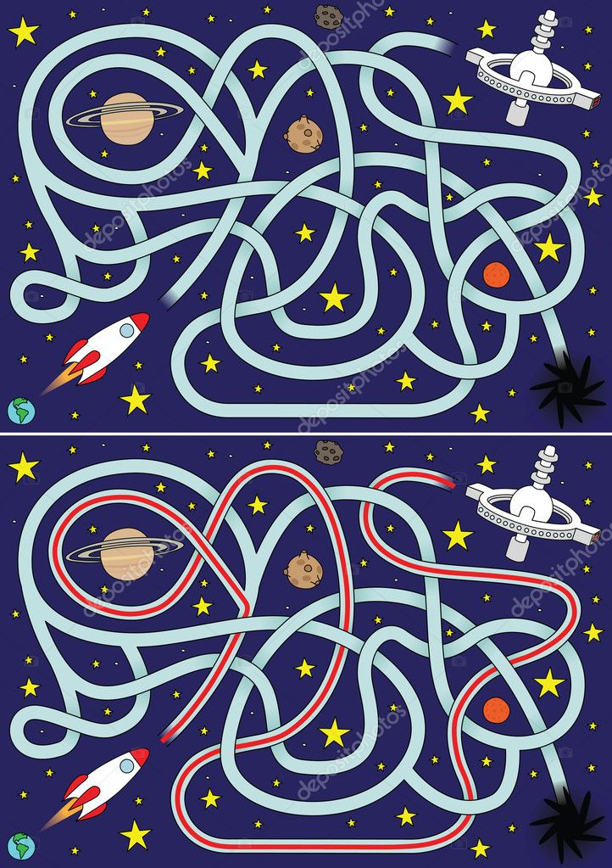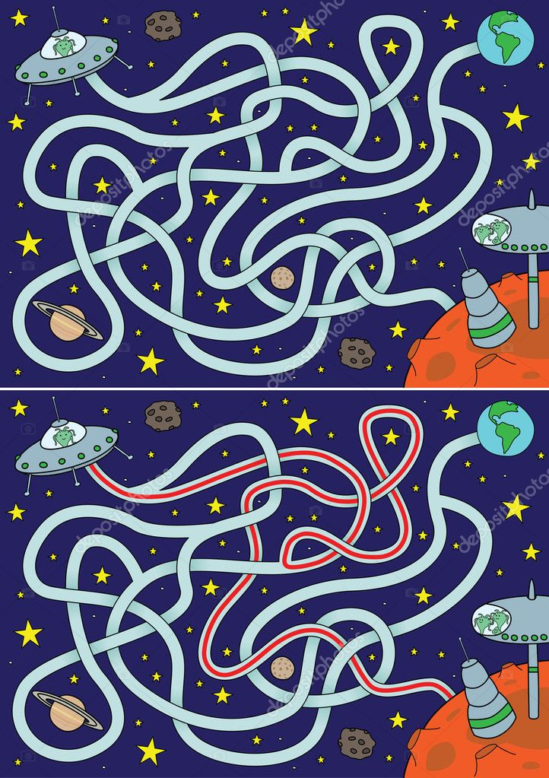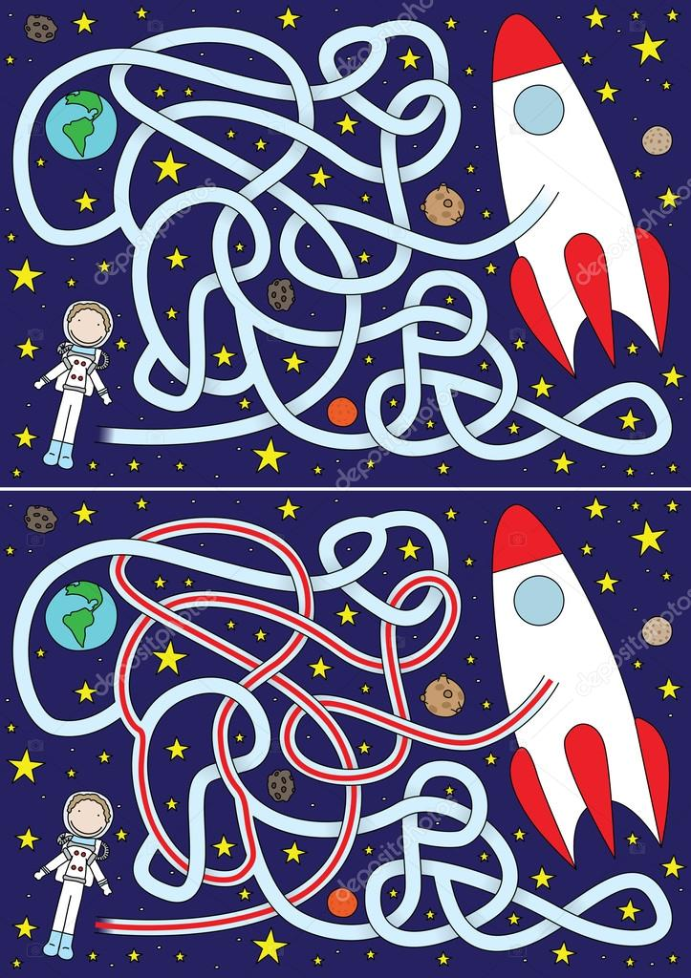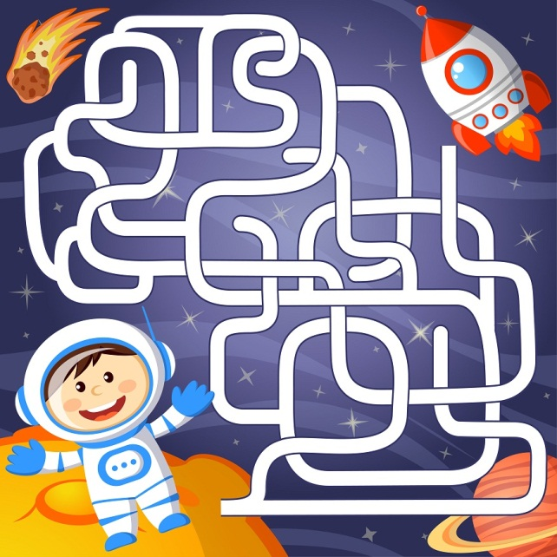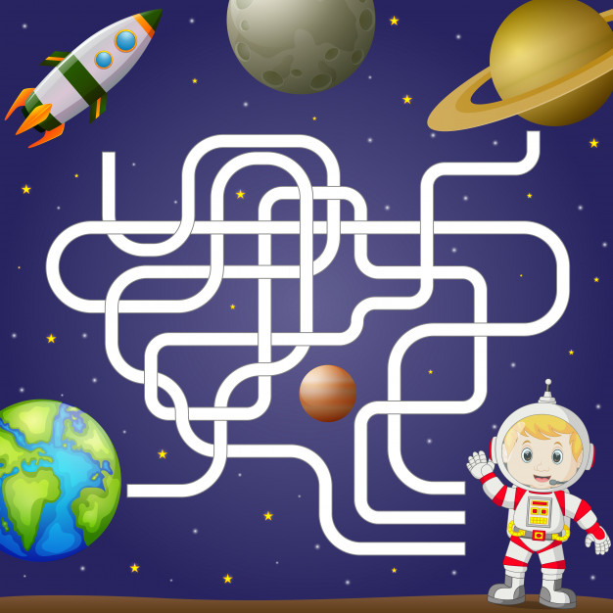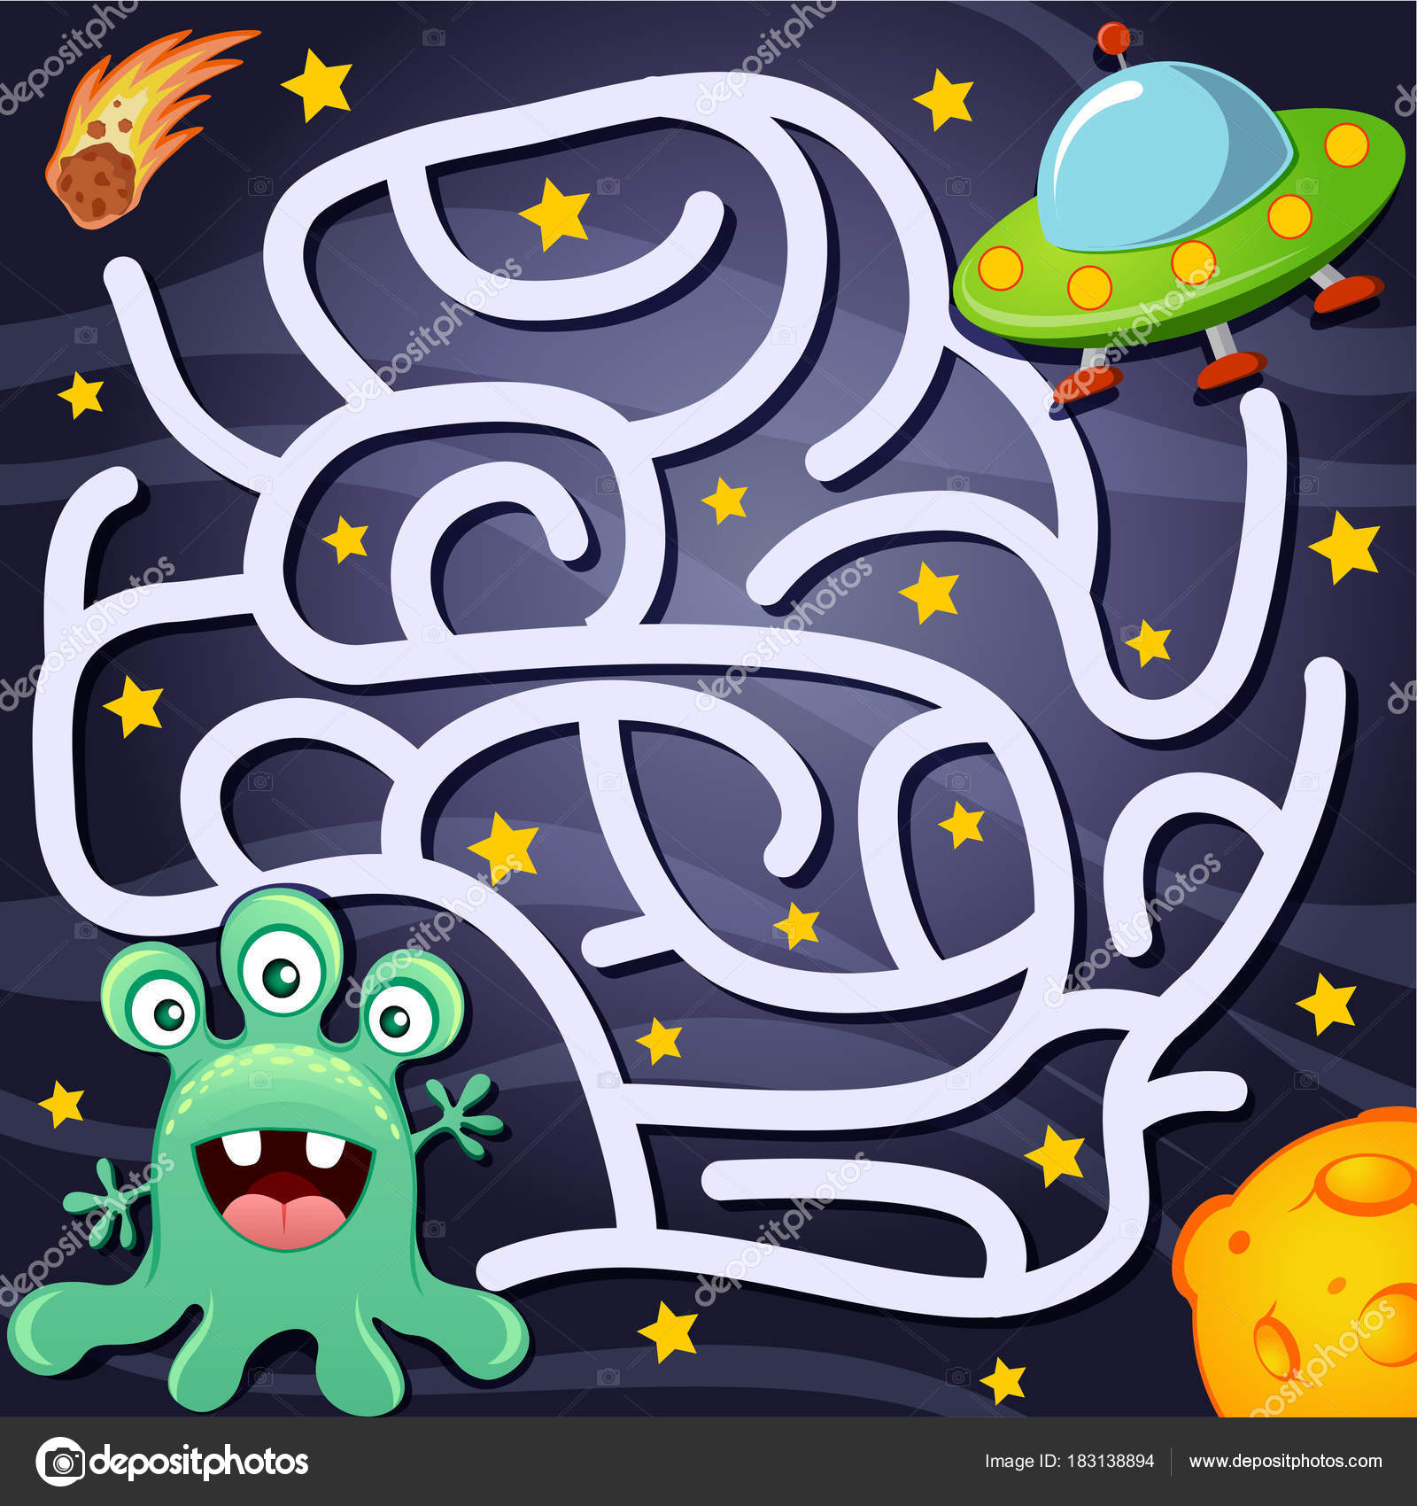

**Приложение №3**

**Пальчиковая игра**

**В тёмном небе звёзды светят,  
Космонавт летит в ракете.  
День летит и ночь летит  
И на землю вниз глядит.**

(Поочередное соединение большого пальца с мизинцем, безымянным, средним и указательным пальцем на ударные слоги)

**Приложение №4**

**Познавательная беседа на тему « Белка и Стрелка»**

**Цели**:

расширить представления детей о космических полетах;

познакомить детей с первыми «космонавтами» Белкой и Стрелкой.

**Оборудование и материалы**:

картинки с изображением Лайки, Белки и Стрелки

**Ход беседы**

А вы знаете, что собаки полетели в космос вслед за мышами. Не каждая из собак подходит для полёта. Она должна быть чуть больше кошки, весить 4-6 килограммов, ей должно быть 2-3 года, шерсть должна быть светлой. Породистые собаки для трудных испытаний не годились. Ласковые, спокойные дворняжки лучше всего подходили для космических опытов. В собачьем отряде проходили каждый день тренировки. Собак учили не бояться тряски и шума, переносить жару и холод, по сигналу лампочки — есть. Лучше всех была умная и смелая собака Лайка. Для неё построили ракету, и 3 ноября 1959 года отважная разведчица умчалась в космос (показать картинку с изображением Лайки). А 9 августа 1960 с космодрома Байконур в космос полетели собаки Белка и Стрелка (показать картинки с изображением Белки и Стрелки). Собаки прошли все виды испытаний. Они могли довольно длительно находиться в кабине без движения, переносить большие перегрузки, вибрации. Животные не пугались звуков, сидели в своем экспериментальном снаряжении, давая возможность записывать биотоки сердца, мышц, мозга, артериальное давление, характер дыхания. По телевидению показали кадры полета Белки и Стрелки. Было хорошо видно, как они кувыркались в невесомости. И, если Стрелка относилась ко всему настороженно, то Белка радостно бесилась и даже лаяла. 20 августа было объявлено, что совершил мягкую посадку спускаемый аппарат, и на землю благополучно возвратились собаки Белка и Стрелка.

**Приложение № 5**

**Познавательная беседа на тему «Первый космонавт на Земле»**

**Цель**: познакомить детей с первым человеком, полетевшим в космос;

**Задачи:**

воспитывать интерес к профессии космонавта;

подвести детей к пониманию того, что космонавтом может быть только здоровый, образованный, настойчивый и бесстрашный человек; воспитывать в детях гордость за свою страну, любовь к своей Родине.

Оборудование и материалы: Портреты Ю. Гагарина, В. Терешковой;

**Ход беседы**

12 апреля наша стана отмечает День Космонавтики. Этот праздник, прежде всего для космонавтов. Космонавты — люди, которые летают в космическое пространство на ракетах. А кто знает, кто был первым космонавтом, полетевшим в космос? (Ответы детей.) Юрий Алексеевич Гагарин родился 9 марта 1934 года. Детство Юрия прошло в деревне Клушино. Юрий Гагарин закончил с отличием училище летчиков. 12 апреля 1961 года с космодрома Байконур стартовал космический корабль «Восток». Когда Юрий Гагарин полетел впервые в космос, вся страна следила за его полетом, все люди волновались. И когда он приземлился, то все радовались. Люди выходили на улицы городов и устраивали праздник. Все гордились, что именно российский гражданин первым в мире полетел в космос. За этот подвиг Ю. А. Гагарину присвоено звание Героя Советского Союза. День полета 12 апреля был объявлен праздником – Днём космонавтики. После полете Ю. А. Гагарина в космосе побывало очень много космонавтов, среди них были и женщины. Первая в мире женщина – космонавт – Валентина Терешкова (показывается портрет). Многие космонавты летали в космос не один раз. Сейчас совершаются совместные полеты космонавтов разных стран. Работа космонавтов, очень опасна. Труд их по достоинству оценила наша страна: все космонавты удостоены высоких наград. Хотите ребята, я вам расскажу об испытаниях, которые космонавты должны пройти на Земле: Представьте, если бы вас посадили в большой шар, и огромный великан стал бы перебрасывать его из одной руки в другую. Чтобы вы почувствовали при этом? А вот еще одно испытание – представьте, что вас посадили в кресло, пристегнули ремнями, и машина со страшной силой закружила бы это кресло: вверх, вниз, туда-сюда. А еще ребята, когда ракета взлетает, она очень дрожит. Чтобы привыкнуть к этому, космонавта сажают в вибромашину, и начинается такая тряска, что зуб на зуб не попадает. Испытания серьезные. А почему же все космонавты справляются с ними, как вы думаете? (тренированные, занимаются спортом).Космонавт должен быть бесстрашным, почему? (люди не знают, с чем они могут столкнуться в космосе, исправна ли ракета). Чем занимаются космонавты в космосе? (проводят научные эксперименты, изучают поверхность Земли, уточняют прогноз погоды, обеспечивают радиотелевизионную связь).

**Приложение № 6**

**Конспект ООД «Путешествие в космос» для детей средней группы.**

**Виды детской деятельности:**игровая, коммуникативная, познавательно-исследовательская, двигательная, конструирование из различных материалов.  
**Интеграция образовательных областей:** социально-коммуникативное, познавательное развитие, речевое развитие, художественно – эстетическое развитие.  
**Цель:** Расширить знание детей о космосе и о космических полётах.  
**Задачи:**  
- формировать элементарные представления о космосе и космическом пространстве;

- закреплять количественный счет, тренировать в использовании порядковых числительных при определении места предмета;

- закреплять знание геометрических фигур;

- закреплять знание детьми цифр в пределах 5, умение составлять числовой ряд;  
- развитие интереса к самостоятельной конструктивно-модельной деятельности;   
- удовлетворение потребности детей в самовыражении;  
- развивать навыки доброжелательного общения и взаимодействия со сверстниками;   
- вызывать у детей эмоциональное удовольствие от деятельности; активизировать воображение детей;

- побуждать к активной речи.  
**Предварительная работа:**разучивание пальчиковой гимнастики «Звезды светят», физ. минутки «Космонавты»; рассматривание иллюстраций о космосе; беседа на тему «Космонавт»; постройка из бросового материала ракеты.   
**Планируемые результаты:** Дети выражают интерес к конструктивно-модельной деятельности, доброжелательны по отношению друг к другу и педагогу; имеют элементарные представления о космосе и космическом пространстве; знают количественный счет, умеют составлять числовой, знакомы с порядковыми числительными, активно выражают свои мысли посредством речи.

**Содержание организованной деятельности детей**

**1. Введение в игровую ситуацию**  
Педагог: Ребята, сегодня к нам пришли гости. Нужно сказать им здравствуйте.

**Здравствуй, небо голубое,  
Здравствуй, солнце золотое,  
Здравствуй, легкий ветерок,  
Здравствуй, маленький дубок,  
Здравствуй, утро,  
Здравствуй, день,**

**Мне здороваться не лень.**

Педагог: Дети, сегодня утром мне пришло не обычное, а электронное письмо. Давайте просмотрим его вместе.

**Просмотр видео-письма.**  
- О чем просит нас Незнайка? Мы ему поможем?   
  
**2. Открытие нового знания. Беседа о космосе с использованием презентации.**  
Педагог: Ребята, посмотрите, как вы думаете, что это?

Дети: Космос.  
Педагог: Правильно, детки. Космос – это мир звёзд, он очень разнообразен. Звезды кажутся маленькими, потому что находятся далеко. На самом деле звезды – это огромные раскаленные газовые шары, похожие на Солнце.   
Посмотрите, какое на самом деле огромное солнце (прикрепить Солнце). А звездочки по сравнению с ним кажутся совсем маленькими. Ребята, а вокруг солнца есть и необычные шары. Это планеты. Повторите... Вокруг солнца вращается восемь планет, каждая планета двигается по своей космической дорожке – орбите. Сейчас я хочу познакомить вас и Незнайку с этими планетами. Послушайте стихотворение, которое поможет нам запомнить их названия. (Во время чтения стихотворения на плакат выставляются планеты по порядку).

На луне жил звездочёт —

Он планетам вёл учёт:

Раз – Меркурий,

Два – Венера,

Три – Земля,

Четыре – Марс,

Пять – Юпитер,

Шесть – Сатурн,

Семь – Уран,

Восьмой – Нептун.

- Давайте еще раз посчитаем, сколько планет вращается вокруг Солнца.

(Количественный счет).

- А кто из вас запомнил, как выглядит наша планета. Как она называется? На каком месте от солнца находится планета Земля? (Порядковое числительное).

Давайте рассмотрим нашу планету поближе.

Вот так Земля выглядит из космоса.

Как вы считаете, что из космоса выглядит голубым? Белым? Каким цветом суша?

А что это за шар рядом с нашей планетой? (Луна)

Луна не является планетой, его называют спутником планеты. На Луне нет воздуха, и она вся изрыта глубокими ямами, кратерами, которые появляются от того, что на нее постоянно падают космические камни, метеориты.

Все планеты нашей Солнечной системы разные, очень красивые и необычные. Теперь Незнайка знает, какие бывают планеты. И знает, как выглядит из космоса наша планета Земля.

Давайте немного поиграем. Я буду загадывать вам, на какой по счету планете я хотела бы побывать, а вы будете человечка, изображающего меня, отправлять на нужную планету. Для этого нужно быть очень внимательными.

**Игра «Хочу отправиться на … планету»**

Воспитатель музыкальным молоточком отстукивает по ладошке ребенка столько раз, на какую по счету планету хотел бы отправиться. Спрашивает: «Сколько раз я стукнула? На какую по счету планету я хочу отправиться?». Дети называют количественные и порядковые числительные. Находят на плакате нужную планету, прикрепляют на нее человечка. Остальные дети проверяют правильность выполнения. Воспитатель называет планету, на которой он оказался.

**Дидактическая игра «Ракета». Физкультминутка «Космонавты».**  
  
Педагог: Ребята, Незнайка, который ничего не знает о космосе, очень любит загадки. Но одну загадку разгадать не может. Послушайте.   
**Крыльев нет у этой птицы,  
Но нельзя не подивиться.  
Лишь распустит птица хвост,  
И поднимется до звезд (ракета).**Педагог: Ребята, Вы такие знатоки космоса. Я предлагаю вам построить ракету для полета в космос Незнайке из геометрических фигур. Посмотрите, у нас есть образец ракеты. Давайте попробуем выложить такие же ракеты у себя на столах.

Анализ постройки:

Из каких геометрических фигур состоит ракета?

Сколько прямоугольников? Какого он цвета?

Сколько треугольников? Какого они цвета? Какой треугольник отличается от остальных? Где он расположен? Как расположены два желтых треугольника?

Где расположен круг?

Вы молодцы! А давайте с вами отдохнем.   
Педагог:

**Раз-два, стоит ракета (ребенок поднимает руки вверх)  
Три-четыре, скоро взлет (разводит руки в стороны)  
Чтобы долететь до солнца (круг руками)  
Космонавтам нужен год (берется руками за щеки, качает головой)  
Но дорогой им не страшно (руки в стороны, наклоны корпусом вправо-влево)  
Каждый ведь из них атлет (сгибает руки в локтях)  
Пролетая над землею (разводит руки в стороны)  
Ей передают привет (поднимает руки вверх и машет).**

**4. Игра «Сошьем скафандр для Незнайки»**  
- Ракету для Незнайки мы смастерили, а только в чем же он будет находиться в космосе? У всех космонавтов обязательно есть специальная одежда. Кто знает, как она называется? (Скафандр).

- Почему нельзя находиться в космосе без скафандра? (Ответы детей)

- Ребята, я предлагаю вам сшить для Незнайки скафандры.

У меня на столе есть выкройки скафандров. Каждая часть подписана цифрами. Если расставить цифры в правильном порядке, то получится скафандр. Действовать будем командами. Первая команда будет шить скафандр, где детали обозначены цифрами синего цвета. Вторая команда будет шить скафандр, где детали обозначены цифрами оранжевого цвета. Разбирайте карточки. Собирайтесь в команды. Команда синих будет шить скафандр на столе с синим флажком, а команда оранжевых на столе с оранжевым флажком.

Дети собираются в команды по цвету цифр и по команде воспитателя собирают свой скафандр.

- Что бы наши пальчики отдохнули проведем **пальчиковую гимнастику**.

**В тёмном небе звёзды светят,  
Космонавт летит в ракете.  
День летит и ночь летит  
И на землю вниз глядит.**

(Поочередное соединение большого пальца с мизинцем, безымянным, средним и указательным пальцем на ударные слоги)

**5. Практическая часть занятия. Изготовление космоса в баночке**  
**Педагог**: Ребята, Незнайка теперь знает много о космосе. И он готов стать настоящим космонавтом. У нас с вами ещё нет возможности полететь в космос, мы маленькие. Я предлагаю Вам сделать свой космос. Космос в баночке.   
**Педагог:** Дети, внимательно посмотрите на стол. Передо мной стоит пустая баночка. Как же сделать так, чтобы в баночке появился космос. Я буду говорить и показывать. А вы по моей просьбе будете мне помогать. Договорились?  
**Педагог:** Для создания космоса в баночке нам необходимы: звезды, вата, палочка и вода двух цветов. Возьму вату и разделю ее на две одинаковых части. Одну часть поместим в нашу баночку при помощи палочки. Каждый положит по кусочку. А теперь возьмем немного звезд и опустим в баночку поверх ваты. Молодцы. Залью вату и звезды водой из пробирки фиолетового цвета. А теперь давайте повторим то же самое. Возьмем оставшиеся кусочки ваты и аккуратно поместим в баночку при помощи палочки, расположим немного звезд, и зальем водой синего цвета, из второй пробирки. Давайте закроем наш космос крепко крышечкой.

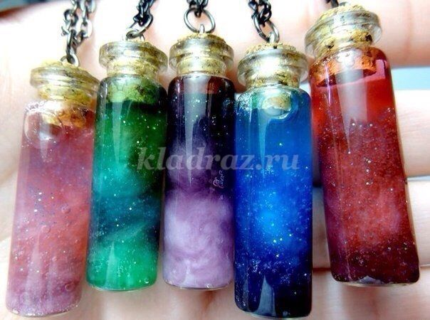

Над Землёю ночью поздней,  
Только руку протяни,  
Ты ухватишься за звёзды:  
Рядом кажутся они.  
Педагог: Посмотрите, как здорово получилось? Вы настоящие умницы.   
**6. Итог ООД**  
Педагог: Ребята, смотрите, нам пришло еще одно электронное письмо. Посмотрим?   
Незнайка говорит нам спасибо. Дети, что нового мы сегодня узнали. Как называется наша планета? Как называется космический костюм? Кто из вас хочет быть космонавтом? Молодцы, ребята, вы были очень внимательны на занятии. Из Вас получатся хорошие космонавты.

**Приложение №7**

**Подвижная игра «Космонавты»**

Цель: развитие подражания движениям и речи взрослого – повторение звука «У». - Запускаем мы ракету « У-У-У!»: Руки над головой в форме конуса, - Завели моторы «Р- р- р»: движение по кругу друг за другом - Загудели: «У-у-у!»: Руки расставили в стороны. - На заправку полетели: присели - руки вперёд, заправились – руки опустили. Игра повторяется несколько раз по желанию детей.«Ракетодром» Дети раскладывают обручи по кругу, свободно бегают вокруг обручей и произносят слова: Ждут нас быстрые ракеты Для полётов по планетам. На какую захотим, На такую полетим! Но в игре один секрет – Опоздавшим места нет! Воспитатель убирает несколько обручей. Игра повторяется, пока не останется один обруч.

**Приложение №8**

**Беседа-рассуждение «Что я могу увидеть в космосе?»**

**Задачи:**

• Закрепить у детей представление о Вселенной, звёздах, кометах, планетах солнечной системы.

• Развивать у детей воображение, умение обосновывать своё желание, высказывать свои предположения и догадки, доказывать или опровергать выдвинутую гипотезу.

• Воспитывать уважение к мнению других детей, умение слушать.

**Ход беседы**: Воспитатель показывает детям плакат с изображением солнечной системы. Как вы думаете что это? (солнечная галактика, космос, вселенная) Почему вы так решили? (тут есть звёзды, планеты, кометы) Это макет Солнечной системы, та часть Вселенной, где находится наша планета Земля. А что такое космос? (это вселенная) Весь необъятный мир, который находится за пределами Земли, называется космосом или Вселенной. Как вы думаете, у космоса есть начало и конец? (ответы детей) Космосу, или Вселенной, нет конца и предела. Вселенная заполнена бесчисленным количеством звёзд. Комет, планет и других небесных тел. В космосе носятся тучи космической пыли и газа. Но чего в космосе нет? (воздуха) Как вы думаете, планеты, звезды, неподвижны? (ответы детей) Во Вселенной нет ни одного небесного тела, которое бы стояло на месте. Все они движутся с огромной скоростью по своему пути. Слово «космос» обозначает «порядок», «строй». А вы хотели бы полететь в космос? (да) Что именно вы хотели бы увидеть в космосе, где побывать и почему именно там? (ответы детей) Какая из планет вас привлекает и почему? (ответы детей) В космосе тихо, одиноко, холодно. А как вы думаете, есть ли ещё в космосе планеты, на которых живут люди? (ответы детей) Я предлагаю вам совершить небольшое путешествие по космическим просторам.

**Физкультминутка**

«Путешествие на Луну». Если очень постараться, ноги на ширине плеч, наклоны вправо, Если очень захотеть, влево; Можно на небо подняться ноги слегка расставлены, руки на поясе, И до солнца долететь. Подняться на носках вверх-вниз; И всерьёз, не понарошку и. п. тоже, повороты влево - вправо; Познакомиться с Луной, Погулять на ней немножко ходьба на месте. И вернуться вновь домой. Итак, занимайте места в нашей космической ракете у иллюминаторов. Взлетаем. Держим курс на Луну. (воспитатель включает слайд-программу «Луна») Что такое Луна? Луна – не звезда и не планета. Она спутник Земли, большой каменный шар, который в несколько раз меньше Земли. Луна – самое близкое к Земле небесное тело. На её поверхности можно увидеть светлые пятно – это лунные моря, на самом деле в них нет ни капли воды. На Луне нет воздуха. Вся поверхность Луны покрыта толстым слоем космической пыли. Луна светит потому, что её освещает Солнце. Луна движется вокруг Земли и обходит её кругом один раз за месяц. Как вы думаете на Луне можно жить? Почему? (ответы детей) Облетаем Луну и видим летящую комету. Что такое комета? Кометы – небесные путешественницы. Это огромные глыбы из камня и льда. Иногда их за это называют «Грязными снежками». Они «живут» очень далеко от Солнца, дальше самых дальних планет. Многие только раз появляются вблизи Солнца и навсегда исчезают в глубинах космоса. Когда комета приближается к Солнцу, её можно увидеть на небе даже без бинокля и телескопа, потому что у неё появляется светящийся хвост. Солнце нагревает комету, замёрзшие газы и лёд начинают испаряться и тянутся за кометой как хвост. Но вот полёт подошёл к концу, заканчивается топливо, и мы возвращаемся назад. Какое интересное путешествие у нас получилось.

**Приложение № 9**

**Беседа-обобщение «Герои космоса»**

**Программное содержание:** Уточнить и обобщить знания детей о космонавтах, об их работе и учёте о поведении в космосе.

Прививать любовь к людям этой профессии, вызывать желанием быть похожим на них. Продолжать учить детей выражать мысли понятно, связно, полными предложениями. Активизировать слова: космонавты, космический корабль, скафандр, отважные, гордый.

**Предшествующая работы:** просмотр с детьми иллюстрации, чтение стихотворений Тарховской «Чайка», Трофимова «Двор космонавтов» и «Удивительный день». Рассказы воспитателя о космических полётах.

**Ход беседы:**

Прослушать бой кремлевских курантов, сообщение Левинтана о полете Юрия Гагарина.

Воспитатель: вы как думаете, дети о ком мы будем сегодня говорить! (ответ детей.) Правильно Юрий Гагарин, кем был Юрий Алексеевич? Каких людей называют космонавтами?

Космонавтами называли смелых отважных людей, которые совершают полеты в космос на космических кораблях.

Вот сегодня мы побеседуем о космонавтах. Вспомните и скажите, кто полетел в космос самым первым? Да, Юрий Гагарин был первым человеком в космосе и рассказал людям о том, что он увидел. (фотография Гагарина в скафандре.) Он даже пел во время полета «Родина слышит, Родина знает». Да, дети таких людей называют смелыми, мужественными, таких людей называют героями. После Ю. Гагарина в космосе побыло много космонавтов. (Называет с показом фотографий). Кто видел космонавтов по телевизору? Космонавт Леонов не только выходил в космос из ракеты, он сделал несколько рисунков в космосе с видом земли (иллюстрации). По этим рисункам мы можем видеть, что увидели глаза космонавтов, когда они смотрели на землю сверху

Воспитатель: как космонавты готовятся к полету (ответы детей)

Чтобы полететь в космос надо много знать, уметь быть сильными, здоровыми, смелыми, поэтому космонавты долго учатся и тренируются перед полетом.

Тот, кто хочет стать космонавтом должен с детства, как Ю. Гагарин готовиться к этому. Чтение отрывков из стихотворения «Двор космонавтов».

Космонавтом в каждом деле

Можно стать и на земле

В дет саду, у школьной парты

Есть ребята космонавты

Это те, что встав чуть свет

Привыкает с ранних лет

К делу и порядку!

Это те, что малыша

Не дадут в обиду!

Учатся на совесть

В дальний путь готовясь

Итог : С каждым днем увеличивается отряд космонавтов. Все космонавты серьёзно, хорошо готовятся к полету. Космонавты смелые, отважные их любят все люди. Их называют героями. Вы пока ещё не можете стать настоящими космонавтами и летать в космос, но готовиться к полетам надо сейчас, так как это делали дети, о которых я вам читала, они играли в космонавтов, строили ракеты.